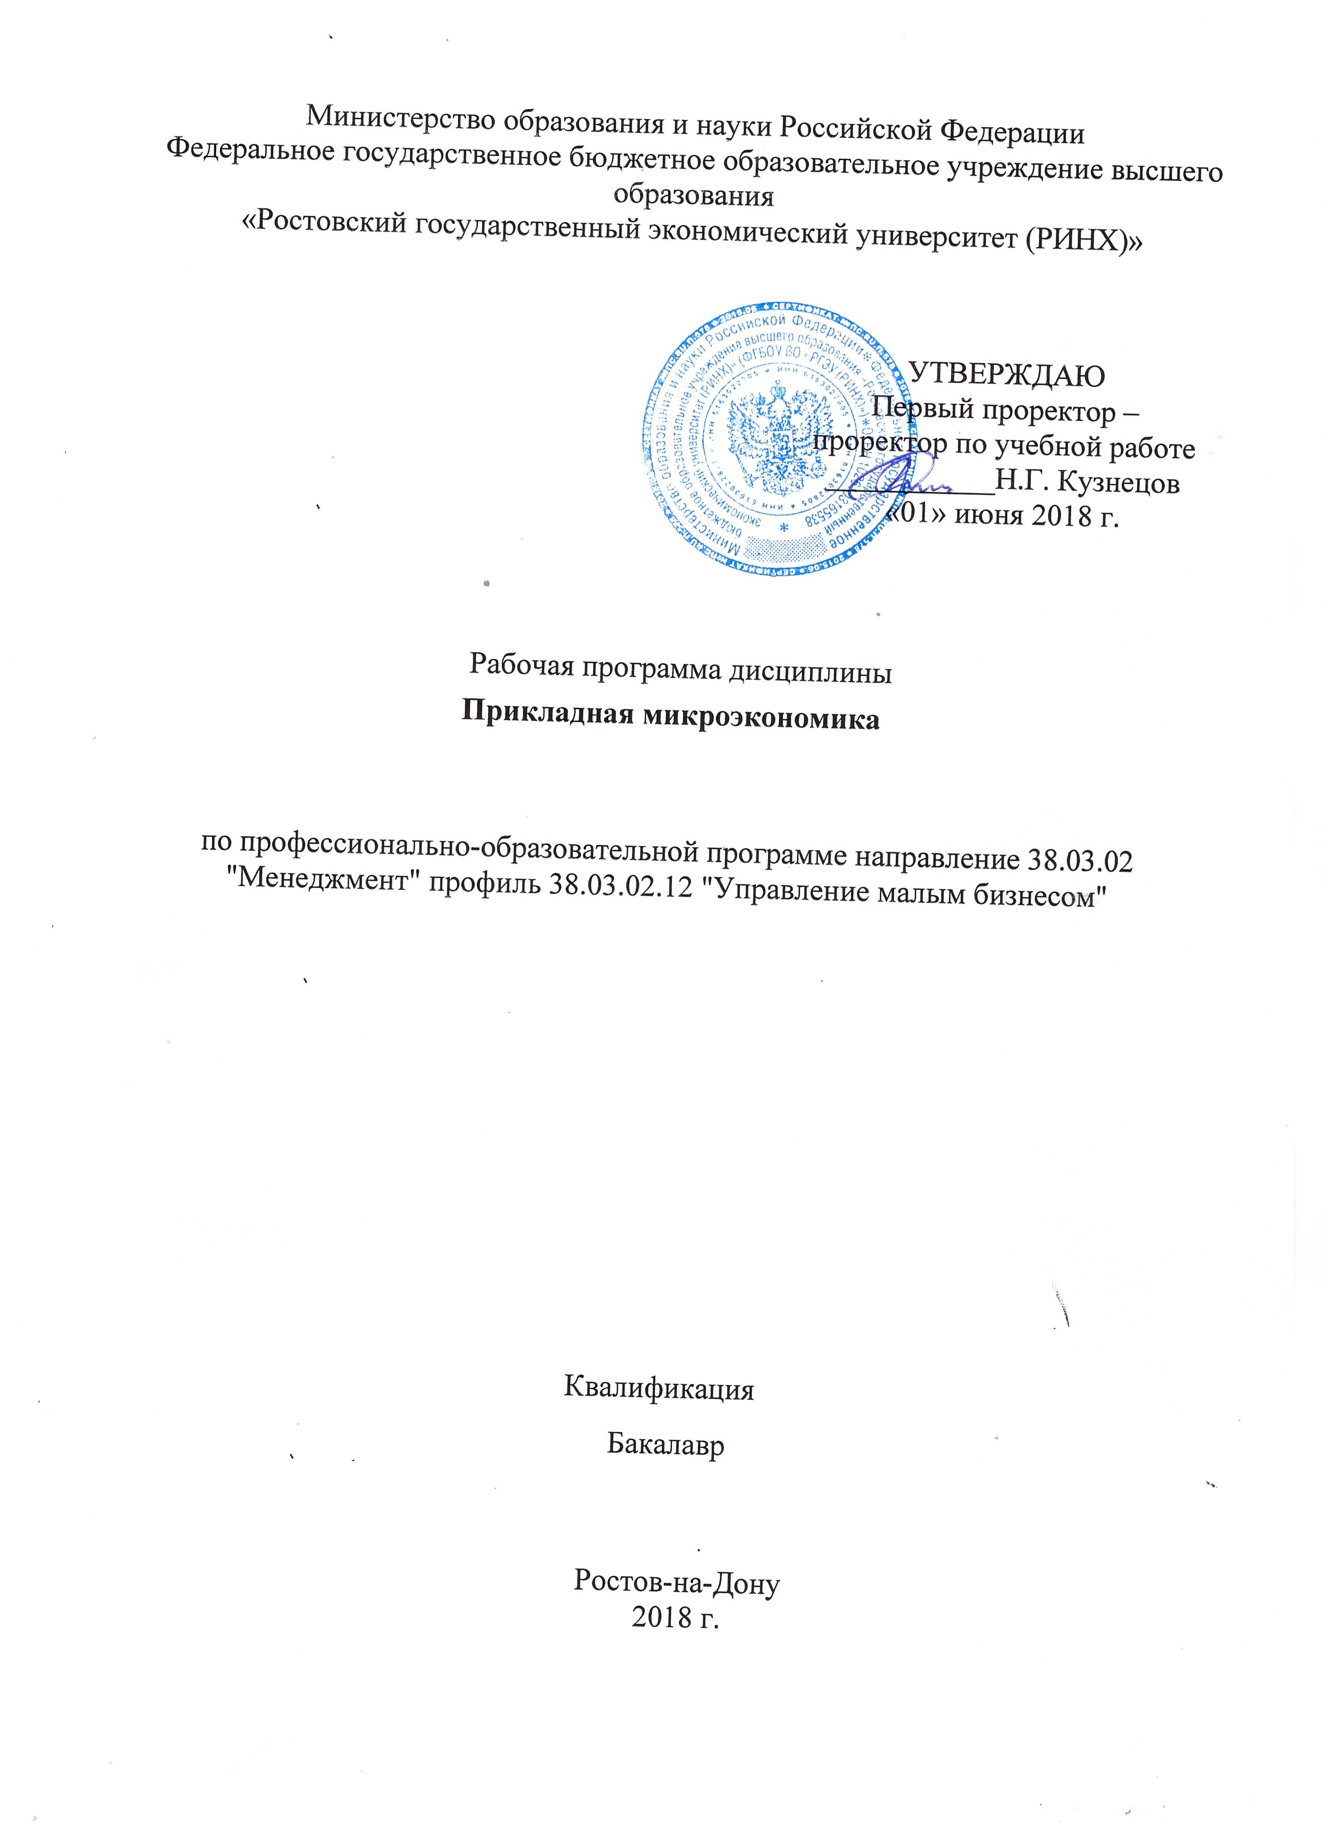

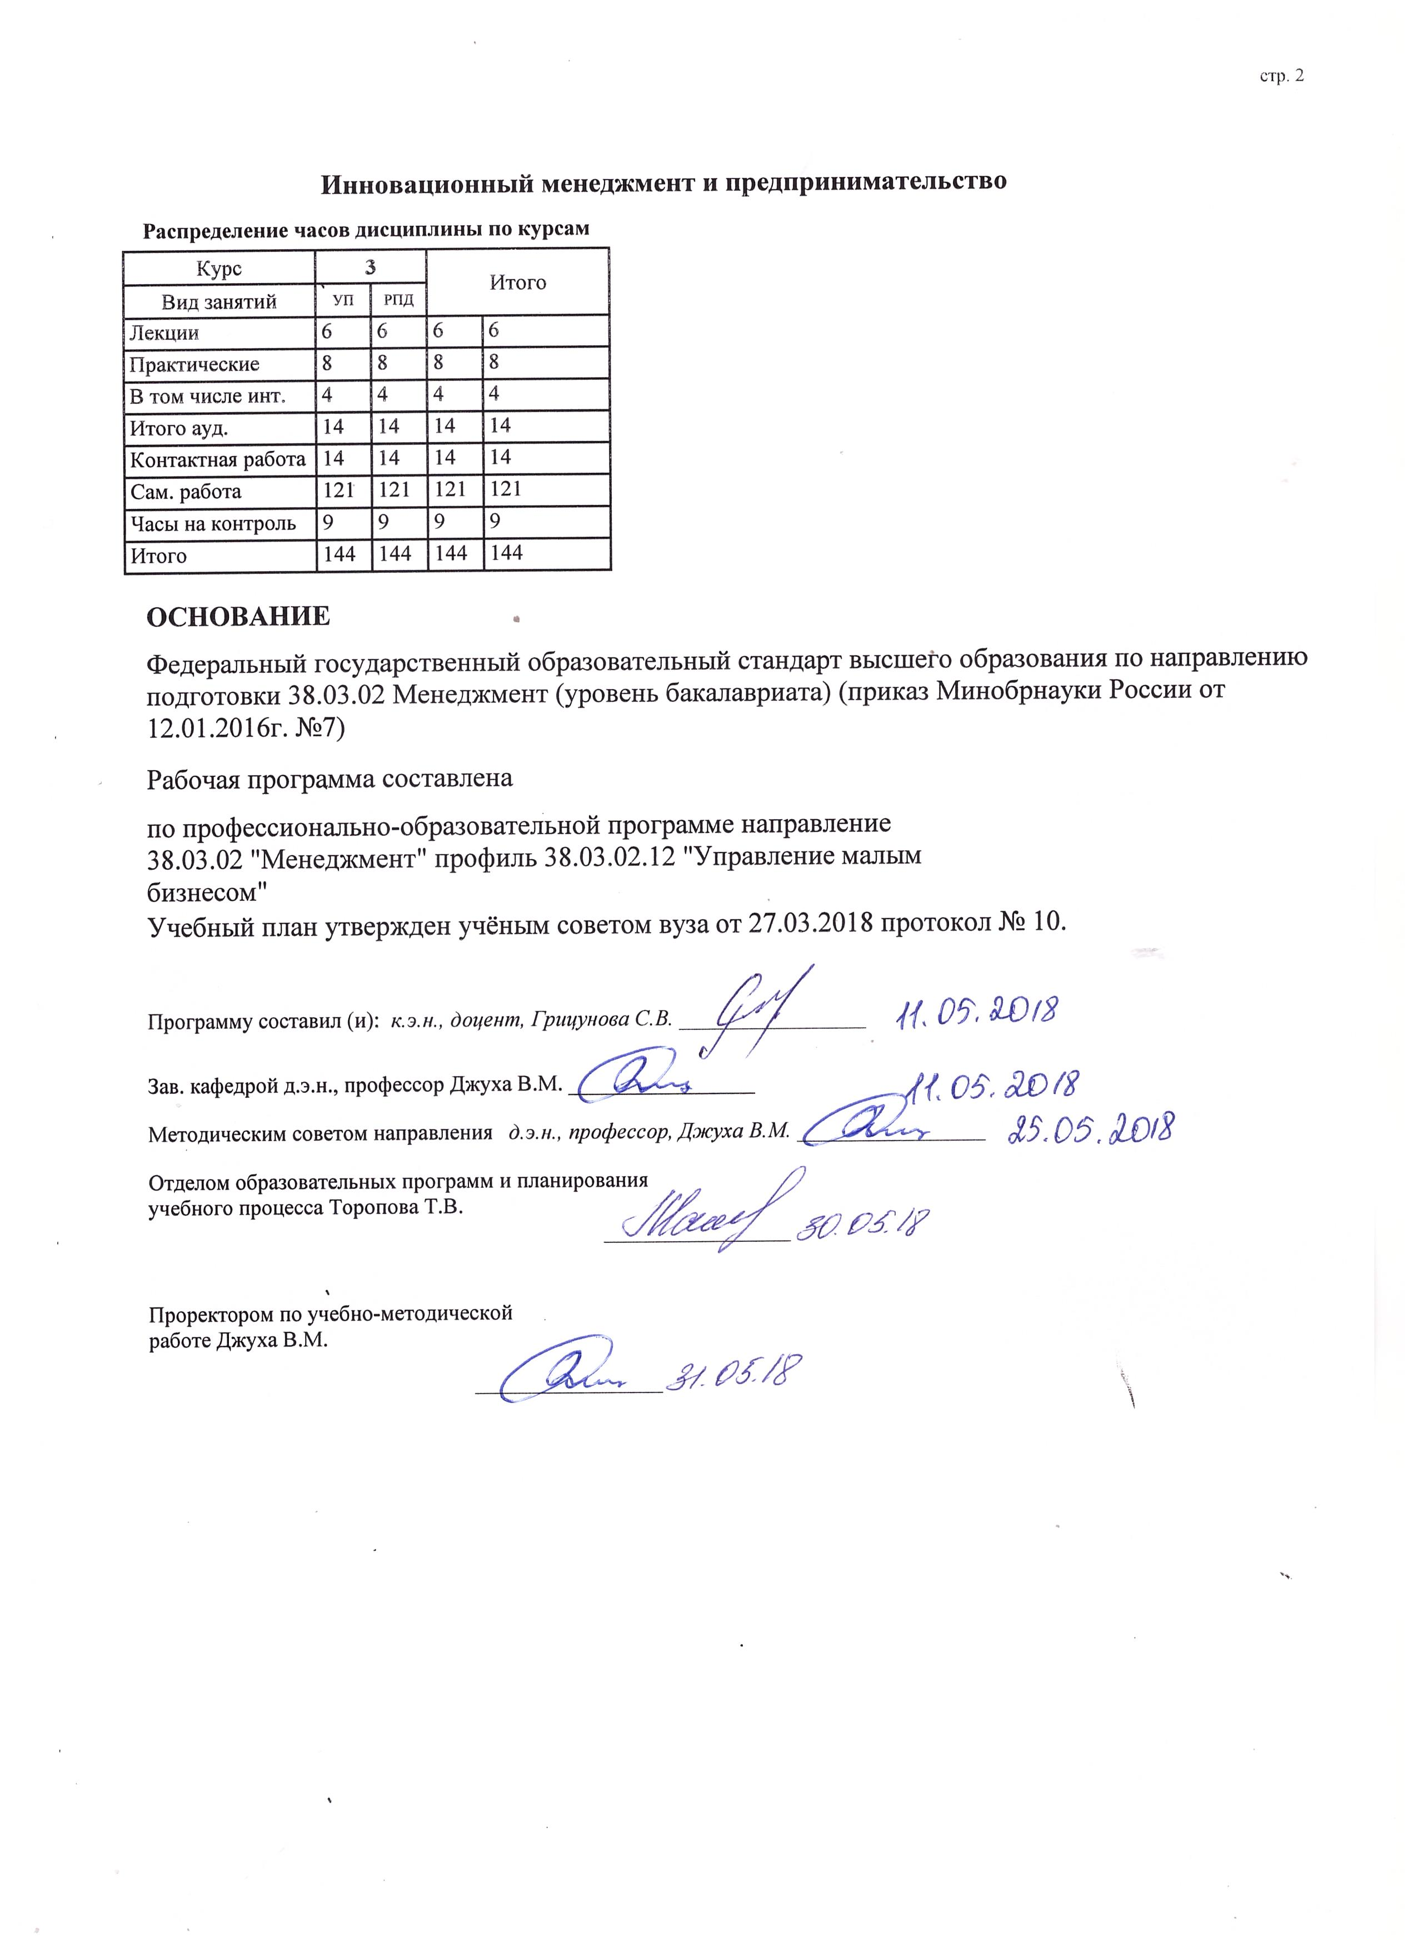

|  |  |  |  |  |  |  |  |  |  |  |  |  |
| --- | --- | --- | --- | --- | --- | --- | --- | --- | --- | --- | --- | --- |
|  |  |  |  |  | |  |  |  |  |  |  | стр. 3 |
|  |  |  |  |  | |  |  |  |  |  |  |  |
|  | | | | | | | | | | | | |
|  |  |  |  |  | |  |  |  |  |  |  |  |
|  | | | | | | | | | | | | |
|  |  |  |  |  | |  |  |  |  |  |  |  |
|  |  |  |  |  | |  | **Визирование РПД для исполнения в очередном учебном году** | | | |  |  |
|  |  |  |  |  | |  |  |  |  |  |  |  |
|  | Отдел образовательных программ и планирования учебного процесса Торопова Т.В. | | | | | | | |  |  |  |  |
|  | *_________________*  Рабочая программа пересмотрена, обсуждена и одобрена для  исполнения в 2019-2020 учебном году на заседании кафедры | | | | | | | | | | | |
|  |
|  |  | | | | | | | | |  | | |
|  |
|  |  | **Инновационный менеджмент и предпринимательство** | | | | | | | | | | |
|  |  | | | | | | | |  |  |  |
|  |  |  |  |  | |  |  |  |  |  |  |  |
|  | Зав. кафедрой д.э.н., профессор, профессор Джуха В.М. _________________ | | | | | | | | | | | |
|  | Программу составил (и): | | *к.э.н., доцент, Грицунова С.В. _________________* | | | | | | | | | |
|  |
|  |
|  | | | | | | | | | | | | |
|  |  |  |  |  | |  |  |  |  |  |  |  |
|  | | | | | | | | | | | | |
|  |  |  |  |  | |  |  |  |  |  |  |  |
|  |  |  |  |  | |  | **Визирование РПД для исполнения в очередном учебном году** | | | |  |  |
|  |  |  |  |  | |  |  |  |  |  |  |  |
|  | Отдел образовательных программ и планирования учебного процесса Торопова Т.В. | | | | | | | |  |  |  |  |
|  | Рабочая программа пересмотрена, обсуждена и одобрена для  исполнения в 2020-2021 учебном году на заседании кафедры | | | | | | | | | | | |
|  |  | | | |
|  |  | **Инновационный менеджмент и предпринимательство** | | | | | | | | | | |
|  |  | | | | | | | |  |  |  |
|  | Зав. кафедрой д.э.н., профессор, профессор Джуха В.М. _________________ | | | | | | | | | | | |
|  | Программу составил (и): | | | *к.э.н., доцент, Грицунова С.В. _________________* | | | | | | | | |
|  |  |  |  |  | |  |  |  |  |  |  |  |
|  | | | | | | | | | | | | |
|  |  |  |  |  | |  |  |  |  |  |  |  |
|  | | | | | | | | | | | | |
|  |  |  |  |  | |  |  |  |  |  |  |  |
|  |  |  |  |  | |  | **Визирование РПД для исполнения в очередном учебном году** | | | |  |  |
|  | Отдел образовательных программ и планирования учебного процесса Торопова Т.В. | | | | | | | |  |  |  |  |
|  | Рабочая программа пересмотрена, обсуждена и одобрена для  исполнения в 2021-2022 учебном году на заседании кафедры | | | | | | | | | | | |
|  | кафедры | | | | | | | | |  | | |
|  |  | **Инновационный менеджмент и предпринимательство** | | | | | | | | | | |
|  |  | | | | | | | |  |  |  |
|  | Зав. кафедрой д.э.н., профессор, профессор Джуха В.М. _________________ | | | | | | | | | | | |
|  | Программу составил (и): | | | *к.э.н., доцент, Грицунова С.В. _________________* | | | | | | | | |
|  |  |  |  |  | |  |  |  |  |  |  |  |
|  | | | | | | | | | | | | |
|  |  |  |  |  | |  |  |  |  |  |  |  |
|  | | | | | | | | | | | | |
|  |  |  |  |  | |  |  |  |  |  |  |  |
|  |  |  |  |  | |  | **Визирование РПД для исполнения в очередном учебном году** | | | |  |  |
|  | Отдел образовательных программ и планирования учебного процесса Торопова Т.В. | | | | | | | |  |  |  |  |
|  | Рабочая программа пересмотрена, обсуждена и одобрена для  исполнения в 2022-2023 учебном году на заседании кафедры | | | | | | | | | | | |
|  |
|  |  | **Инновационный менеджмент и предпринимательство** | | | | | | | | | | |
|  |  | | | | | | | |  |  |  |
|  |  |  |  |  | |  |  |  |  |  |  |  |
|  | Зав. кафедрой д.э.н., профессор, профессор Джуха В.М. _________________ | | | | | | | | | | | |
|  | Программу составил (и): | | | *к.э.н., доцент, Грицунова С.В. _________________* | | | | | | | | |
|  |  | | | | | | | | | | | |

|  |  |  |  |  |  |  |  |  |  |  |  |  |
| --- | --- | --- | --- | --- | --- | --- | --- | --- | --- | --- | --- | --- |
| УП: z38.03.02.12_1.plx | | | | | |  |  |  |  |  |  | стр. 4 |
| **1. ЦЕЛИ ОСВОЕНИЯ ДИСЦИПЛИНЫ** | | | | | | | | | | | | |
| 1.1 | | Цели: формирование у студентов современного экономического мышления, развитие у студентов способности применять аналитический аппарат данной дисциплины к анализу конкретных рыночных ситуаций, научится исследовать причинно-следственные связи между такими рыночными категориями как цены и объемы продаваемых товаров, ценами и факторами производства, их использованием и прибылью и т.п. | | | | | | | | | | |
| 1.2 | | Задачи:изучение основ современной микроэкономики и ее методологии, изучение основ потребительского поведения, изучение особенностей поведения потребителей, с учетом типов рынков, классифицируемых с точки зрения ограничения конкуренции | | | | | | | | | | |
|  |  |  |  |  |  |  |  |  |  |  |  |  |
| **2. МЕСТО ДИСЦИПЛИНЫ В СТРУКТУРЕ ОБРАЗОВАТЕЛЬНОЙ ПРОГРАММЫ** | | | | | | | | | | | | |
| Цикл (раздел) ООП: | | | | Б1.В | | | | | | | | |
| **2.1** | | **Требования к предварительной подготовке обучающегося:** | | | | | | | | | | |
| 2.1.1 | | Необходимыми условиями для успешного освоения дисциплины являются навыки, знания и умения, полученные в результате изучения дисциплин: Экономическая теория | | | | | | | | | | |
| 2.1.2 | | Экономическая теория | | | | | | | | | | |
| **2.2** | | **Дисциплины и практики, для которых освоение данной дисциплины (модуля) необходимо как предшествующее:** | | | | | | | | | | |
| 2.2.1 | | Экономика, организация и управление на предприятии | | | | | | | | | | |
|  |  |  |  |  |  |  |  |  |  |  |  |  |
| **3. ТРЕБОВАНИЯ К РЕЗУЛЬТАТАМ ОСВОЕНИЯ ДИСЦИПЛИНЫ** | | | | | | | | | | | | |
| **ОК-3: способностью использовать основы экономических знаний в различных сферах деятельности** | | | | | | | | | | | | |
| **Знать:** | | | | | | | | | | | | |
|  | особенности функцианирования фирмы в рыночных условиях | | | | | | | | | | | |
|  |  |  |  |  |  |  |  |  |  |  |  |  |
| **Уметь:** | | | | | | | | | | | | |
|  | применять методы анализа, синтеза | | | | | | | | | | | |
|  |  |  |  |  |  |  |  |  |  |  |  |  |
| **Владеть:** | | | | | | | | | | | | |
|  | способами установления равновесия между производством и потреблением, формировании максимальной экономической прибыли фирмы при различном уровне конкурентоспособности | | | | | | | | | | | |
| **ПК-10: владением навыками количественного и качественного анализа информации при принятии управленческих решений, построения экономических, финансовых и организационно-управленческих моделей путем их адаптации к конкретным задачам управления** | | | | | | | | | | | | |
| **Знать:** | | | | | | | | | | | | |
|  | способы построения организационно-управленческих моделей | | | | | | | | | | | |
|  |  |  |  |  |  |  |  |  |  |  |  |  |
| **Уметь:** | | | | | | | | | | | | |
|  | проводить количественный и качественный анализ информации в ходе принятия управленческих решений | | | | | | | | | | | |
|  |  |  |  |  |  |  |  |  |  |  |  |  |
| **Владеть:** | | | | | | | | | | | | |
|  | навыками проведения количественного и качественного анализа информации в ходе принятия управленческих решений | | | | | | | | | | | |
|  |  |  |  |  |  |  |  |  |  |  |  |  |
| **4. СТРУКТУРА И СОДЕРЖАНИЕ ДИСЦИПЛИНЫ (МОДУЛЯ)** | | | | | | | | | | | | |
| **Код занятия** | | | **Наименование разделов и тем /вид занятия/** | | **Семестр / Курс** | | **Часов** | **Компетен-**  **ции** | **Литература** | **Интре ракт.** | **Примечание** | |
|  | | | **Раздел 1. Основы прикладной микроэкономики, производство и издержки в краткосрочном периоде** | |  | |  |  |  |  |  | |
| 1.1 | | | «Прикладная микроэкономика и ее методология»: Предмет и объект микроэкономики. Ограниченность ресурсов и цены. Ограниченность ресурсов, выбор и задачи микроэкономики. Роль цен в распределении ресурсов. Рынок и его значение. Методология микроэкономики. /Лек/ | | 3 | | 2 | ОК-3 ПК-10 | Л1.1 Л1.2 Л2.1 Л3.1 Л3.2  Э1 | 0 |  | |

|  |  |  |  |  |  |  |  |  |  |
| --- | --- | --- | --- | --- | --- | --- | --- | --- | --- |
| УП: z38.03.02.12_1.plx | | |  |  |  |  |  |  | стр. 5 |
| 1.2 | «Прикладная микроэкономика и ее методология»: Предмет и объект микроэкономики. Ограниченность ресурсов и цены. Ограниченность ресурсов, выбор и задачи микроэкономики. Роль цен в распределении ресурсов. Рынок и его значение. Методология микроэкономики. /Пр/ | 3 | | 2 | ОК-3 ПК-10 | Л1.1 Л1.2 Л2.1 Л3.1 Л3.2  Э1 | 2 |  | |
| 1.3 | «Основы теории производства»: Производственная функция. (Изокванта. Карта изоквант). Производственный выбор в краткосрочном периоде: Закон  сокращающейся предельной отдачи. Взаимозаменяемость факторов производства. Изменение масштабов производства. Функция Кобба-Дугласа для измерения эффекта масштаба производства.  /Лек/ | 3 | | 2 | ОК-3 | Л1.1 Л2.1 Л3.1 Л3.2  Э1 | 0 |  | |
| 1.4 | «Основы теории производства»: Опрос по вопросам темы. Рассмотрение ситуаций: «Замещение труда капиталом», «Влияние изменений в технологии на изокванты». Решение задач по теме.Производственная функция. (Изокванта. Карта изоквант). Производственный выбор в краткосрочном периоде: Закон  сокращающейся предельной отдачи. Взаимозаменяемость факторов производства. Изменение масштабов производства. Функция Кобба-Дугласа для измерения эффекта масштаба производства.  /Пр/ | 3 | | 2 | ОК-3 ПК-10 | Л1.1 Л2.1 Л3.1 Л3.2  Э1 | 2 |  | |
| 1.5 | «Издержки производства»: 1.Экономические издержки в сравнении с бухгалтерскими. 2.Издержки и производство. 3.Издержки в краткосрочном плане. 4.Кривые издержек за краткосрочный период (краткосрочные кривые издержки). 5.Издержки в долгосрочном плане.6. Изменение цен на ресурсы и технологии. 7.Эмпирическое исследование издержек. /Ср/ | 3 | | 12 | ОК-3 ПК-10 | Л1.1 Л1.2 Л2.1 Л3.1 Л3.2  Э1 | 0 |  | |
| 1.6 | Тема «Основы потребительского выбора»: 1.Анализ поведения потребителя 2.Бюджетное ограничение.3. Реакция потребителя на изменение дохода и цен. 4.Кривые цена потребление, доход потребление, кривая индивидуального и рыночного спроса. /Ср/ | 3 | | 16 | ОК-3 ПК-10 | Л1.1 Л2.1 Л3.1 Л3.2  Э1 | 0 |  | |
|  | **Раздел 2. Максимизация прибыли и предложение на рынках совершенной и несовершенной конкуренции** |  | |  |  |  |  |  | |

|  |  |  |  |  |  |  |  |  |  |
| --- | --- | --- | --- | --- | --- | --- | --- | --- | --- |
| УП: z38.03.02.12_1.plx | | |  |  |  |  |  |  | стр. 6 |
| 2.1 | «Максимизация прибыли на рынке совершенной конкуренции»: Предпринимательская фирма и совершенная конкуренция. Валовой доход, совокупные издержки и экономическая прибыль. Предельный анализ максимизации прибыли. Графический анализ изменения прибыли с  увеличением выпуска продукции в краткосрочном периоде. Максимизация прибыли конкурентной фирмы. Работа фирмы на уровне самоокупаемости. Минимизация потерь, когда цена ниже минимально возможных средних издержек. Решение о прекращении деятельности фирмы в  краткосрочном периоде.  /Лек/ | 3 | | 2 | ОК-3 | Л1.1 Л2.1 Л3.1  Э1 | 0 |  | |
| 2.2 | «Максимизация прибыли на рынке совершенной конкуренции»: анализ ситуаций по максимизации прибыли конкурентной фирмой, опрос по теме, решение задач. Предпринимательская фирма и совершенная конкуренция. Валовой доход, совокупные издержки и экономическая прибыль. Предельный анализ максимизации прибыли. Графический анализ изменения прибыли с  увеличением выпуска продукции в краткосрочном периоде. Максимизация прибыли конкурентной фирмы. Работа фирмы на уровне самоокупаемости. Минимизация потерь, когда цена ниже минимально возможных средних издержек. Решение о прекращении деятельности фирмы в  краткосрочном периоде.  /Пр/ | 3 | | 2 | ОК-3 | Л1.1 Л2.1 Л3.1  Э1 | 0 |  | |
| 2.3 | «Предложение на рынке совершенной конкуренции»: 1.Краткосрочные кривые предложения фирмы. 2.Краткосрочное рыночное предложение и его  определяющие факторы. 3.Использование кривых предложения для подсчета выигрыша производителя. Долгосрочное равновесие и предложение товара.  /Ср/ | 3 | | 2 | ОК-3 | Л1.1 Л1.2 Л2.1 Л3.1  Э1 | 0 |  | |

|  |  |  |  |  |  |  |  |  |  |
| --- | --- | --- | --- | --- | --- | --- | --- | --- | --- |
| УП: z38.03.02.12_1.plx | | |  |  |  |  |  |  | стр. 7 |
| 2.4 | «Предложение на рынке совершенной конкуренции»: Краткосрочные кривые предложения фирмы. Краткосрочное рыночное предложение и его  определяющие факторы. Использование кривых предложения для подсчета выигрыша производителя. Долгосрочное равновесие и предложение товара.  «Предложение на рынке совершенной конкуренции»: Краткосрочные кривые предложения фирмы. Краткосрочное рыночное предложение и его  определяющие факторы. Использование кривых предложения для подсчета выигрыша производителя. Долгосрочное равновесие и предложение товара.  /Пр/ | 3 | | 2 | ОК-3 | Л1.1 Л1.2 Л2.1 Л3.1  Э1 | 0 |  | |
| 2.5 | «Максимизация прибыли и предложение чистой монополии»: 1.Понятие чистой монополии. 2. Как поддерживать монопольную власть. 3.Спрос на продукцию монополии. 4.Максимизация прибыли монопольными фирмами в краткосрочном плане. 5.Монопольное предложение.6. Ценовая дискриминация. /Ср/ | 3 | | 6 | ОК-3 ПК-10 | Л1.1 Л2.1 Л3.1  Э1 | 0 |  | |
| 2.6 | Тема 2.3. «Максимизация прибыли и предложение чистой монополии»: 1.Сущность чистой монополии. 2.Цена, предельный доход и эластичность спроса по цене. 3. Анализ реакции монопольной фирмы на введение уровня цен, налогов, субсидий. Решение задач. /Ср/ | 3 | | 4 | ОК-3 ПК-10 | Л1.1 Л2.1 Л3.1  Э1 | 0 |  | |
| 2.7 | «Монополистическая конкуренция и олигополия»: 1.Монополистическая конкуренция: понятие и условия. 2. Краткосрочное равновесие фирмы при  монополистической конкуренции. 3.Долгосрочное равновесие при монополистической конкуренции. 4.Олигополия: понятие, ценовые войны. 5.Сговор и картели.  /Ср/ | 3 | | 4 | ОК-3 ПК-10 | Л1.1 Л2.1 Л3.1 Л3.2  Э1 | 0 |  | |
| 2.8 | Тема 2.4. «Монополистическая конкуренция и олигополия»: Рение задач. Рассмотрение ситуация «Реклама и продвижение товара на рынке монополистической конкуренции». Сущность монополистической конкуренции. Сущность олигополии. /Ср/ | 3 | | 5 | ОК-3 ПК-10 | Л1.1 Л2.1 Л3.1 Л3.2  Э1 | 0 |  | |
| 2.9 | Тема 2.5. «Деловая игра «Современная фирма» Выполнение индивидуальных заданий по группам: отдел труда, Бухгалтерия, Отдел закупок и т.п. /Ср/ | 3 | | 12 | ОК-3 ПК-10 | Л1.1 Л1.2 Л2.1 Л3.1 Л3.2  Э1 | 0 |  | |

|  |  |  |  |  |  |  |  |  |  |
| --- | --- | --- | --- | --- | --- | --- | --- | --- | --- |
| УП: z38.03.02.12_1.plx | | |  |  |  |  |  |  | стр. 8 |
| 2.10 | Тема «Рынок труда в условиях совершенной и несовершенной конкуренции»  1.Типы рынка труда.  2.Равновесие на конкурентном рынке труда.  3.Рынок труда с несовершенной конкуренцией.  /Ср/ | 3 | | 8 | ОК-3 | Л1.1 Л2.1 Л3.1 Л3.2  Э1 | 0 |  | |
| 2.11 | «Рынок капитала и земли»  Сущность рынка земли и особенности его функционирования.  1.Спрос и предложение на землю.  2.Цена земли.  3.Рынок капитала.  /Ср/ | 3 | | 10 | ОК-3 | Л1.1 Л2.1 Л3.1 Л3.2  Э1 | 0 |  | |

|  |  |  |  |  |  |  |  |  |  |
| --- | --- | --- | --- | --- | --- | --- | --- | --- | --- |
| УП: z38.03.02.12_1.plx | | |  |  |  |  |  |  | стр. 9 |
| 2.12 | Темы и вопросы, определяемые преподавателем с учетом интересов студента  1.Ограниченность ресурсов, выбор и задачи.  2.Рынок: понятие, функции.  3.Понятие спроса. Модель спроса.  4.Понятие предложения. Модель предложения.  5.Рыночное равновесие.  6.Реакция рынка на квотирование производства.  7.Эластичность спроса и предложения.  8.Кривые Энгеля и их использование.  9.Кривая «цена-потребление» и построение кривой индивидуального спроса. Основные понятия производства. Производственная функция.  10.Производственный выбор в краткосрочном периоде.  11.Эффект роста масштаба производства.  12.Взаимозаменяемость факторов производства.  13.Долгосрочные издержки производства.  14.Понятие и условия чистой монополии.  15.Максимизация прибыли монопольной фирмой в  краткосрочном и долгосрочном периодах.  16.Ценовая дискриминация.  17.Социальная цена монополии.  18.Реакция фирмы-монополиста на увеличение спроса увеличением цены при неизменном объеме продаж.  19.Реакция фирмы-монополиста на увеличение спроса увеличением объемов продаж при неизменной цене.  20.Монополистическая конкуренция: понятие и условия.  21.Равновесие фирмы при монополистической конкуренции.  22.Олигополия: понятие, условия, олигополистическое взаимодействие.  23.Диагностирование монополистической власти.  24.Типы рынка труда.  25.Равновесие на конкурентном рынке труда.  26.Рынок труда с несовершенной конкуренцией.  27.Сущность рынка земли и особенности его функционирования.  28.Спрос и предложение на землю.  29.Цена земли.  30.Рынок капитала.  /Ср/ | 3 | | 42 | ОК-3 | Л1.1 Л1.2 Л2.1 Л3.1 Л3.2  Э1 | 0 |  | |
| 2.13 | /Экзамен/ | 3 | | 9 | ОК-3 ПК-10 | Л1.1 Л2.1 Л3.1 Л3.2  Э1 | 0 |  | |
|  |  |  |  |  |  |  |  |  |  |
| **5. ФОНД ОЦЕНОЧНЫХ СРЕДСТВ** | | | | | | | | | |
| **5.1. Фонд оценочных средств для проведения промежуточной аттестации** | | | | | | | | | |

|  |  |  |
| --- | --- | --- |
| УП: z38.03.02.12_1.plx |  | стр. 10 |
| Вопросы к экзамену:  1. Предмет и объект изучения курса «Прикладная микроэкономика».  2.Рынок-понятие, функции.  3.Ограниченность ресурсов, выбор и задачи микроэкономики.  4.Методология микроэкономики.  5.Рыночное равновесие. Понятие, график.  6.Реакция рынка на ограничение по ценам (выше, ниже) равновесного уровня.  7.Реакция рынка на налогообложение производителя товара.  8.Функция полезности. Кривые безразличия. Карта кривых безразличий.  9.Предельная норма замещения благ.  10.Общая и предельная полезность благ.  11.Связь между предельной нормой замещения и предельной полезностью благ.  12.Понятие и функция бюджетного ограничения.  13.Экономический смысл наклона бюджетной линии.  14.Равновесие потребителя. Понятие, график, условие.  15.Модель и график расширенного бюджетного ограничения.  16.Кривые «доход-потребления». Нормальные товары в сравнении с некачественными. Парадокс Гиффена.  17.Законы Энгеля и их использование.  18.Кривые «цена-потребление» и выведение кривой индивидуального спроса. Кривые рыночного спроса и факторы на него влияющие .  19.Понятие и определение выигрыша потребителя.  20. Особенности потребительского выбора(эффект присоединения к большинству, эффект Веблена, спекулятивный спрос, нерациональный спрос)  21.Производственная функция. Карта изоквант.  22.Совокупный, средний и предельный продукты переменного фактора производства, (понятие, расчет).  23.Кривые совокупного, среднего, предельного продукта труда и их взаимосвязь.  24.Закон убывания предельной производительности.  25.Стадии производства в краткосрочном периоде . Определение оптимальной стадии производства продукции.  26.Предельная норма технологического замещения факторов производства и кривизна изоквант.  27.Воздействие изменения предельных продуктов факторов производства на норму их технологического замещения.  28.Влияние изменений в технологии производства на изокванты и средний продукт труда,  6. 29.Замещение труда капиталом в предпринимательстве.  30.Эффект масштаба производства.  31.Применение функции Кобба-Дугласа для измерения эффекта масштаба производства.  32.Экономические издержки производства по сравнению с бухгалтерскими.  33.Функция издержек. График издержек в краткосрочном периоде (изокоста).  34.Минимизация затрат при выпуске данного объема продукции. График минимизации затрат. Условия минимизации затрат.  35.Издержки в краткосрочном периоде: постоянные, переменные, совокупные.  36.Средние и предельные издержки(понятие, расчет).  37.Построение кривой переменных затрат.  38.Кривая совокупных затрат. Графическое построение.  39.Взаимосвязь издержек производства (показать на графике).  40.Взаимосвязь средних издержек и среднего продукта труда, предельных издержек и предельного продукта труда.  41.Издержки в разрезе стадий производства в краткосрочном периоде.  42.Издержки в долгосрочном периоде.  43.Предпринимательская фирма. Спрос на продукцию фирмы в условиях совершенной конкуренции.  44.Валовой доход. Совокупные издержки и экономическая прибыль.  45.Предельный анализ максимизации прибыли в условиях совершенной конкуренции.  46.Графический анализ изменения прибыли с увеличением выпуска продукции в краткосрочном периоде в условиях совершенной конкуренции.  47.Максимизация прибыли в краткосрочном периоде конкурентной фирмой. График.  48.Работа конкурентной фирмы на уровне самоокупаемости. График.  49.Минимизация потерь конкурентной фирмой когда цена ниже минимально возможных средних издержек. График.  50.Решение о прекращении деятельности фирмы в краткосрочном периоде. График.  51.Формирование краткосрочной кривой линии предложение конкурентной фирмы.  52.Краткосрочное рыночное предложение и определяющие его факторы в условиях конкурентного рынка.  53.Использование кривых предложений для определения выигрыша производителя товаров (работ, услуг).  54.Чистая монополия. Условия чистой монополии.  55.Монопольная власть. Показатели монопольной власти (Индекс Лернера, Индекс Херфендаля-Хиршмана).  56.Спрос и предельный доход монополиста. Линия спроса и предельного дохода монополиста.  57.Максимизация прибыли монопольной фирме в краткосрочном периоде.  58.Ценовая дискриминация.  59.Реакция монопольной фирмы на установление верхнего предела цены.  60.Реакция монопольной фирмы на налоги, которыми облагается ее продукт.  61.Долгосрочное монопольное равновесие.  62.Монополистическая конкуренция. Понятие , условия.  63.Краткосрочное равновесие фирмы при монополистической конкуренции, максимизация фирмы. | | |

|  |  |  |  |  |  |  |
| --- | --- | --- | --- | --- | --- | --- |
| УП: z38.03.02.12_1.plx | | | |  |  | стр. 11 |
| 64.Долгосрочное равновесие фирмы при монополистической конкуренции.  65.Монопольно-конкурентная фирма терпящая убытки.  66.Реклама и продвижение товара на рынках монополистической конкуренции.  67.Олигополия. Ценовые войны.  68.Картель. Понятие и условия образования.  69.Социальная цена монополии.  70.Условия совершенной конкуренции на рынках ресурсов.  71.Мера предельного выигрыша от найма труда.  72.Условия принятия решения о найме работников фирмой. | | | | | | |
| **5.2. Фонд оценочных средств для проведения текущего контроля** | | | | | | |
| Структура и содержание фонда оценочных средств представлены в Приложении 1 к рабочей программе дисциплины | | | | | | |
|  |  |  |  |  |  |  |
| **6. УЧЕБНО-МЕТОДИЧЕСКОЕ И ИНФОРМАЦИОННОЕ ОБЕСПЕЧЕНИЕ ДИСЦИПЛИНЫ (МОДУЛЯ)** | | | | | | |
| **6.1. Рекомендуемая литература** | | | | | | |
| **6.1.1. Основная литература** | | | | | | |
|  | Авторы, составители | | Заглавие | | Издательство, год | Колич-во |
| Л1.1 | Джуха В. М., Грицунова С. В. | | Прикладная микроэкономика: учеб. для бакалавров (в схемах, таблицах, графиках) | | Ростов н/Д: Изд-во РГЭУ (РИНХ), 2014 | 248 |
| Л1.2 | Журавлева Г. П., Громыко В. В., Забелина М. И., Лонская Г. М., Мильчакова Н. Н. | | Экономическая теория: микроэкономика-1, 2, мезоэкономика | | Москва: Издательско- торговая корпорация «Дашков и К°», 2016 | <http://biblioclub.ru/> - неограниченный доступ для зарегистрированных пользователей |
| **6.1.2. Дополнительная литература** | | | | | | |
|  | Авторы, составители | | Заглавие | | Издательство, год | Колич-во |
| Л2.1 | Джуха В. М., Борщевская В. И. | | Прикладная микроэкономика: учеб. пособие | | Ростов н/Д: Изд-во РГЭУ (РИНХ), 2010 | 17 |
| **6.1.3. Методические разработки** | | | | | | |
|  | Авторы, составители | | Заглавие | | Издательство, год | Колич-во |
| Л3.1 | Джуха В. М., Кокин А. Н., Грицунова С. В. | | Прикладная микроэкономика: метод. указания по проведению практ. занятий для бакалавров | | Ростов н/Д: Изд-во РГЭУ (РИНХ), 2014 | 195 |
| Л3.2 | Джуха В. М., Грицунова С. В. | | Прикладная микроэкономика: метод. указания по написанию курсовых работ | | Ростов н/Д: Изд-во РГЭУ (РИНХ), 2014 | 195 |
| **6.2. Перечень ресурсов информационно-телекоммуникационной сети "Интернет"** | | | | | | |
| Э1 | Федеральная антимонопольная служба http://www.fas.gov.ru/ | | | | | |
| **6.3. Перечень программного обеспечения** | | | | | | |
| 6.3.1 | | Microsoft Office | | | | |
| **6.4 Перечень информационных справочных систем** | | | | | | |
| 6.4.1 | | Консультант + | | | | |
|  |  |  |  |  |  |  |
| **7. МАТЕРИАЛЬНО-ТЕХНИЧЕСКОЕ ОБЕСПЕЧЕНИЕ ДИСЦИПЛИНЫ (МОДУЛЯ)** | | | | | | |
| 7.1 | | Помещения для проведения всех видов работ, предусмотренных учебным планом, укомплектованы необходимой специализированной учебной мебелью и техническими средствами обучения. Для проведения лекционных занятий используется демонстрационное оборудование. | | | | |
|  |  |  |  |  |  |  |
| **8. МЕТОДИЧЕСТКИЕ УКАЗАНИЯ ДЛЯ ОБУЧАЮЩИХСЯ ПО ОСВОЕНИЮ ДИСЦИПЛИНЫ (МОДУЛЯ)** | | | | | | |
| Методические указания по освоению дисциплины представлены в Приложении 2 к рабочей программе дисциплины. | | | | | | |

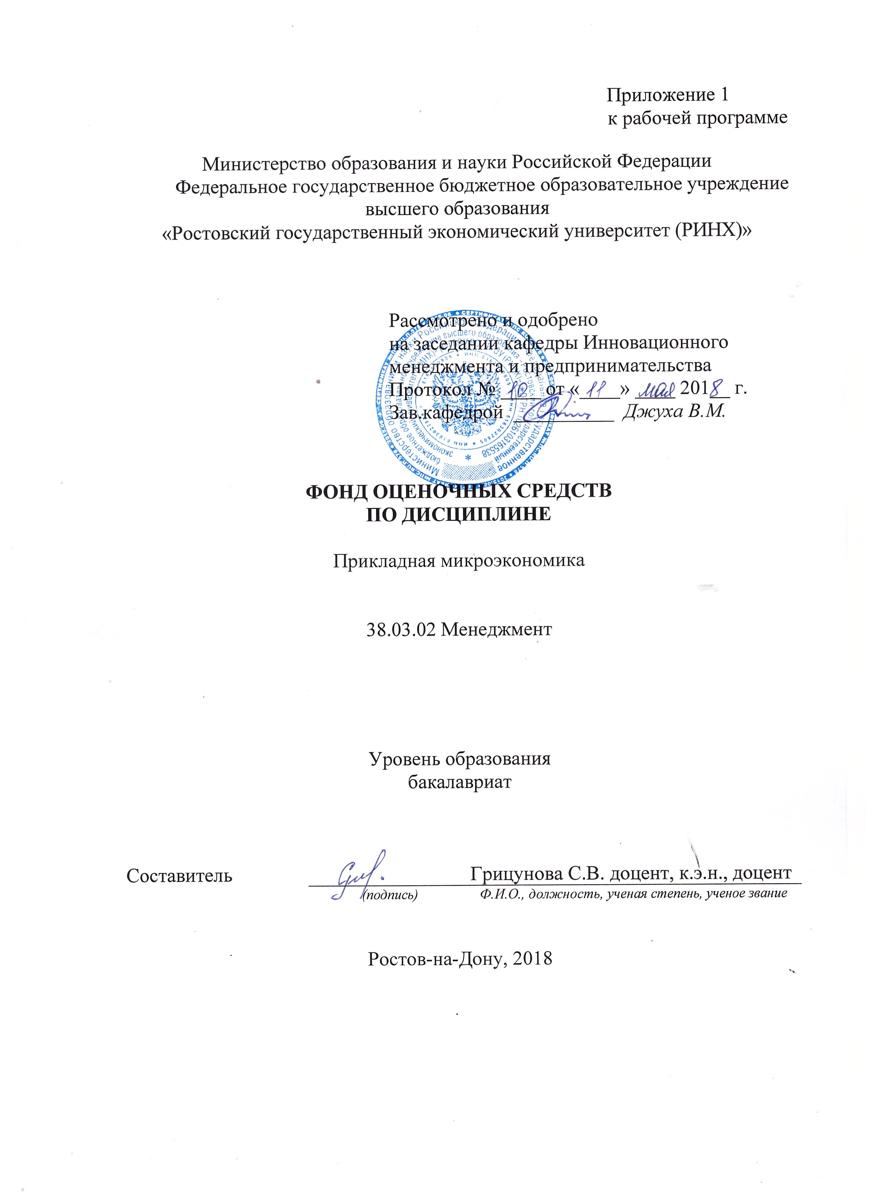

**Оглавление**

1 Перечень компетенций с указанием этапов их формирования в процессе освоения образовательной программы 3

2 Описание показателей и критериев оценивания компетенций на различных этапах их формирования, описание шкал оценивания 3

3 Типовые контрольные задания или иные материалы, необходимые для оценки знаний, умений, навыков и (или) опыта деятельности, характеризующих этапы формирования компетенций в процессе освоения образовательной программы 7

**1 Перечень компетенций с указанием этапов их формирования в процессе освоения образовательной программы**

1.1 Перечень компетенций с указанием этапов их формирования представлен в п. 3. «Требования к результатам освоения дисциплины» рабочей программы дисциплины.

**2 Описание показателей и критериев оценивания компетенций на различных этапах их формирования, описание шкал оценивания**

3.1 Показатели и критерии оценивания компетенций:

|  |  |  |  |
| --- | --- | --- | --- |
| ЗУН, составляющие компетенцию | Показатели оценивания | Критерии оценивания | Средства оценивания |
| способностью использовать основы экономических знаний в различных сферах деятельности (ОК-3) | | | |
| З особенности функционирования фирмы в рыночных условиях | Решенные задачи | * оценка «отлично» выставляется студенту, если студент решил все задачи верно. * оценка хорошо», если студент допустил 1 ошибку. * оценка «удовлетворительно», если студент допустил 2 ошибки.   оценка неудовлетворительно», если студент допустил 3 и более ошибок. | Решение задач, коллоквиум (собеседование) |
| У применять методы анализа, синтеза |
| В способами установления равновесия между производством и потреблением, формировании максимальной экономической прибыли фирмы при различном уровне конкурентоспособности |
| владением навыками количественного и качественного анализа информации при принятии управленческих решений, построения экономических, финансовых и организационно-управленческих моделей путем их адаптации к конкретным задачам управления (ПК-10) | | | |
| З способы построения организационно-управленческих моделей | Выполненная деловая игра | - оценка «зачтено» выставляется студенту, если  задания решены верно.  - оценка «не зачтено», если студент допустил ошибки в расчетах или вообще не выполнил задание. | Деловая игра, тестовые задания, контрольная работа |
| У проводить количественный и качественный анализ информации в ходе принятия управленческих решений |
| В навыками проведения количественного и качественного анализа информации в ходе принятия управленческих решений |

3.2 Шкалы оценивания:

Текущий контроль успеваемости и промежуточная аттестация осуществляется в рамках накопительной балльно-рейтинговой системы в 100-балльной шкале.

Текущий контроль успеваемости и промежуточная аттестация осуществляется в рамках накопительной балльно-рейтинговой системы в 100-балльной шкале.

Основой для определения баллов, набранных при промежуточной аттестации, служит объём и уровень усвоения материала, предусмотренного рабочей программой дисциплины. Баллы распределяются в соответствии со следующим принципом:

- 84-100 баллов (оценка «отлично») - изложенный материал фактически верен, наличие глубоких исчерпывающих знаний в объеме пройденной программы дисциплины в соответствии с поставленными программой курса целями и задачами обучения; правильные, уверенные действия по применению полученных знаний на практике, грамотное и логически стройное изложение материала при ответе, усвоение основной и знакомство с дополнительной литературой;

- 67-83 баллов (оценка «хорошо») - наличие твердых и достаточно полных знаний в объеме пройденной программы дисциплины в соответствии с целями обучения, правильные действия по применению знаний на практике, четкое изложение материала, допускаются отдельные логические и стилистические погрешности, обучающийся усвоил основную литературу, рекомендованную в рабочей программе дисциплины;

- 50-66 баллов (оценка удовлетворительно) - наличие твердых знаний в объеме пройденного курса в соответствии с целями обучения, изложение ответов с отдельными ошибками, уверенно исправленными после дополнительных вопросов; правильные в целом действия по применению знаний на практике;

- 0-49 баллов (оценка неудовлетворительно) - ответы не связаны с вопросами, наличие грубых ошибок в ответе, непонимание сущности излагаемого вопроса, неумение применять знания на практике, неуверенность и неточность ответов на дополнительные и наводящие вопросы».

**3. Типовые контрольные задания или иные материалы, необходимые для оценки знаний, умений, навыков и (или) опыта деятельности, характеризующих этапы формирования компетенций в процессе освоения образовательной программы**

Министерство образования и науки Российской Федерации

Федеральное государственное бюджетное образовательное учреждение высшего образования

«Ростовский государственный экономический университет (РИНХ)»

Кафедра Инновационного менеджмента и предпринимательства

**Вопросы к экзамену:**

1. Предмет и объект изучения курса «Прикладная микроэкономика».

2.Рынок-понятие, функции.

3.Ограниченность ресурсов, выбор и задачи микроэкономики.

4.Методология микроэкономики.

5.Рыночное равновесие. Понятие, график.

6.Реакция рынка на ограничение по ценам (выше, ниже) равновесного уровня.

7.Реакция рынка на налогообложение производителя товара.

8.Функция полезности. Кривые безразличия. Карта кривых безразличий.

9.Предельная норма замещения благ.

10.Общая и предельная полезность благ.

11.Связь между предельной нормой замещения и предельной полезностью благ.

12.Понятие и функция бюджетного ограничения.

13.Экономический смысл наклона бюджетной линии.

14.Равновесие потребителя. Понятие, график, условие.

15.Модель и график расширенного бюджетного ограничения.

16.Кривые «доход-потребления». Нормальные товары в сравнении с некачественными. Парадокс Гиффена.

17.Законы Энгеля и их использование.

18.Кривые «цена-потребление» и выведение кривой индивидуального спроса. Кривые рыночного спроса и факторы на него влияющие .

19.Понятие и определение выигрыша потребителя.

20. Особенности потребительского выбора(эффект присоединения к большинству, эффект Веблена, спекулятивный спрос, нерациональный спрос)

21.Производственная функция. Карта изоквант.

22.Совокупный, средний и предельный продукты переменного фактора производства, (понятие, расчет).

23.Кривые совокупного, среднего, предельного продукта труда и их взаимосвязь.

24.Закон убывания предельной производительности.

25.Стадии производства в краткосрочном периоде . Определение оптимальной стадии производства продукции.

26.Предельная норма технологического замещения факторов производства и кривизна изоквант.

27.Воздействие изменения предельных продуктов факторов производства на норму их технологического замещения.

28.Влияние изменений в технологии производства на изокванты и средний продукт труда,

6. 29.Замещение труда капиталом в предпринимательстве.

30.Эффект масштаба производства.

31.Применение функции Кобба-Дугласа для измерения эффекта масштаба производства.

32.Экономические издержки производства по сравнению с бухгалтерскими.

33.Функция издержек. График издержек в краткосрочном периоде (изокоста).

34.Минимизация затрат при выпуске данного объема продукции. График минимизации затрат. Условия минимизации затрат.

35.Издержки в краткосрочном периоде: постоянные, переменные, совокупные.

36.Средние и предельные издержки(понятие, расчет).

37.Построение кривой переменных затрат.

38.Кривая совокупных затрат. Графическое построение.

39.Взаимосвязь издержек производства (показать на графике).

40.Взаимосвязь средних издержек и среднего продукта труда, предельных издержек и предельного продукта труда.

41.Издержки в разрезе стадий производства в краткосрочном периоде.

42.Издержки в долгосрочном периоде.

43.Предпринимательская фирма. Спрос на продукцию фирмы в условиях совершенной конкуренции.

44.Валовой доход. Совокупные издержки и экономическая прибыль.

45.Предельный анализ максимизации прибыли в условиях совершенной конкуренции.

46.Графический анализ изменения прибыли с увеличением выпуска продукции в краткосрочном периоде в условиях совершенной конкуренции.

47.Максимизация прибыли в краткосрочном периоде конкурентной фирмой. График.

48.Работа конкурентной фирмы на уровне самоокупаемости. График.

49.Минимизация потерь конкурентной фирмой когда цена ниже минимально возможных средних издержек. График.

50.Решение о прекращении деятельности фирмы в краткосрочном периоде. График.

51.Формирование краткосрочной кривой линии предложение конкурентной фирмы.

52.Краткосрочное рыночное предложение и определяющие его факторы в условиях конкурентного рынка.

53.Использование кривых предложений для определения выигрыша производителя товаров (работ, услуг).

54.Чистая монополия. Условия чистой монополии.

55.Монопольная власть. Показатели монопольной власти (Индекс Лернера, Индекс Херфендаля-Хиршмана).

56.Спрос и предельный доход монополиста. Линия спроса и предельного дохода монополиста.

57.Максимизация прибыли монопольной фирме в краткосрочном периоде.

58.Ценовая дискриминация.

59.Реакция монопольной фирмы на установление верхнего предела цены.

60.Реакция монопольной фирмы на налоги, которыми облагается ее продукт.

61.Долгосрочное монопольное равновесие.

62.Монополистическая конкуренция. Понятие , условия.

63.Краткосрочное равновесие фирмы при монополистической конкуренции, максимизация фирмы.

64.Долгосрочное равновесие фирмы при монополистической конкуренции.

65.Монопольно-конкурентная фирма терпящая убытки.

66.Реклама и продвижение товара на рынках монополистической конкуренции.

67.Олигополия. Ценовые войны.

68.Картель. Понятие и условия образования.

69.Социальная цена монополии.

70.Условия совершенной конкуренции на рынках ресурсов.

71.Мера предельного выигрыша от найма труда.

72.Условия принятия решения о найме работников фирмой.

**Задачи для подготовки к зачету**

по дисциплинеПрикладная микроэкономика

**ЗАДАЧА 1.**

Функция спроса населения на данный товар: Q=7-P. Функция предложения данного товара: Qs = -5+2Р. Где QD - объем спроса в млн. шт. в год; Р - цена в рублях; Qs - объем предложения в млн. шт. в год.

1) Определите равновесную цену и равновесный объем продаж.

2) Что случиться, если цена будет установлена правительством на уровне 3 руб.?

**ЗАДАЧА 2.**

Государство установило уровень цен на товар А ниже (выше) уровня ее равновесного значения. Определите экономические и социальные последствия данной меры. Проиллюстрируйте действия уровня цены на графике.

**ЗАДАЧА 3.**

На диаграмме, изображенной на рисунке, построена кривая среднего продукта труда для производства, упаковок для прохладительных напитков. Ответьте на следующие вопросы, используя диаграмму:

1) Если предельный продукт пятнадцатой единицы труда  
имеет отрицательное значение, значит ли это, что средний продукт  
труда в этой точке имеет отрицательную величину?

2) Чему равен совокупный продукт, если средний продукт -  
труда равен 25?

3) Для какого уровня затрат труда средний и предельный продукты труда равны.

АРL АРL

25

5 10 15 Q

**ЗАДАНИЕ 4.**

Подсчитайте средний и предельный продукт фирмы, если известны следующие данные:

|  |  |
| --- | --- |
| Число рабочих | Совокупный продукт труда |
| 0  1  2  3  4  5 | 0  30  70  100  120  130 |

**ЗАДАНИЕ 5.**

Что такое предельный продукт труда? Найдите величины предельного продукта труда при условиях, заданных таблицей:

|  |  |  |  |  |  |  |  |  |
| --- | --- | --- | --- | --- | --- | --- | --- | --- |
| Затраты  рабочего времени (L) | 0 | 1 | 2 | 3 | 4 | 5 | 6 | 7 |
| Совокупный  Продукт труда | 0 | 1 | 3,5 | 8,5 | 15 | 19 | 21 | 22,5 |
| Предельный  Продукт труда |  |  |  |  |  |  |  |  |

**ЗАДАНИЕ 6.**

|  |  |  |  |
| --- | --- | --- | --- |
| **Комбинация** | **Выпуск продукции** | **Труд** | **Капитал** |
| **А** | 200 | 30 | 80 |
| **В** | 350 | 45 | 120 |
| **С** | 700 | 90 | 240 |
| **Д** | 750 | 99 | 264 |

Таблица содержит данные о затратах труда, капитала и изоквантах выпуска при производстве некоторого товара.

Ответьте на вопрос: Какой эффект роста масштаба производства имеет место при переходе от комбинации: А к В; В к С; С к Д.

**ЗАДАНИЕ 7.**

Найдите величину совокупного продукта труда, если известен средний продукт труда (все остальные факторы предполагаются постоянными):

|  |  |  |  |  |  |  |  |
| --- | --- | --- | --- | --- | --- | --- | --- |
| Затраты  рабочего времени (L) | 0 | 1 | 2 | 3 | 4 | 5 | 6 |
| Средний  Продукт труда | 0 | 35 | 40 | 40,6 | 39 | 35,4 | 30 |

**ЗАДАНИЕ 8.**

Используя данные таблицы о затратах труда L, капитала К и объёме выпуска Q, ответьте на вопросы:

|  |  |  |  |
| --- | --- | --- | --- |
| Комбинации | L | К | Q |
| А  Б  В  Г | 10  20  30  45 | 30  60  90  135 | 100  300  450  540 |

Определите характер эффекта от масштаба производства при переходе от А к Б, от Б к В и от В к Г.

**ЗАДАЧА 9.**

Спрос и предложение на обеды в столовой описываются уравнениями: Q=2400-100P; Qs = 1000+250Р, где QD - объем спроса в млн. шт. в год; Р - цена обеда в д.е.; Qs - объем предложения в млн. шт. в год.

1. Выясните равновесную цену и количество продаваемых обедов по такой цене.
2. Администрация установила цену за обед в 3 д.е.. Охарактеризуйте последствия такого решения.

**ЗАДАЧА 10.**

Таблица показывает, как изменяется выпуск продукции вследствие изменения затрат труда при прочих равных условиях.

|  |  |  |  |
| --- | --- | --- | --- |
| Затраты труда (чел./нед.) | Объемы продукта (ед./нед.) |  |  |
| 0 | 0 |  |  |
| 1 | 35 |  |  |
| 2 | 80 |  |  |
| 3 | 122 |  |  |
| 4 | 156 |  |  |
| 5 | 177 |  |  |
| 6 | 180 |  |  |

Определите предельный продукт труда и средний продукт труда.

**ЗАДАЧА 11.**

Цена услуг труда (заработная плата) составляет РL=10 д.е. в час, а цена услуг капитала (арендная плата за работу машин) составляет Рк=20 д.е. в час.

Построить изокосту издержек производства при использовании L=500 часов труда и К=250 часов работы машин в месяц.

**ЗАДАЧА 12.**

У вас имеются следующие данные о деятельности фирмы совершенной конкуренции:

|  |  |  |  |  |  |  |  |  |
| --- | --- | --- | --- | --- | --- | --- | --- | --- |
| Р | Q | TR | TC | FC | VC | AC | AVC | MC |
|  | 1000 | 5000 |  | 1500 |  |  | 5,50 | 5,00 |

Заполните таблицу, внося недостающие цифры, и скажите, должна ли фирма:

А) увеличить выпуск продукции;

Б) уменьшить выпуск продукции;

В) закрыться;

Г) ничего не менять.

**ЗАДАЧА 13.**

Фирма несет постоянные издержки в размере 45 долл. Данные о средних переменных издержках в краткосрочном периоде приведены в таблице.

|  |  |
| --- | --- |
| Объем производства (шт./неделю) | AVC |
| 1 | 17 |
| 2 | 15 |
| 3 | 14 |
| 4 | 15 |
| 5 | 19 |
| 6 | 29 |

Определите средние постоянные, совокупные издержки в краткосрочном периоде.

**ЗАДАНИЕ 14.**

Постоянные издержки фирмы составляют 10000 долларов в месяц. Если переменные издержки составляют 20000 долларов и фирма производит 3000 единиц продукции, определите совокупные издержки, средние издержки, средние переменные издержки и средние постоянные издержки.

**ЗАДАЧА 15.**

Постоянные издержки фирмы составляют 50 д.е. Определите средний продукт переменного фактора труда, переменные издержки и совокупные издержки, если известны следующие данные:

|  |  |  |
| --- | --- | --- |
| Количество рабочих, чел. | Общий объем продукции | Ставка заработной платы |
| 0 | 0 | 10 |
| 1 | 5 | 10 |
| 2 | 15 | 10 |
| 3 | 30 | 10 |
| 4 | 50 | 10 |

**ЗАДАЧА 16.**

Фирма выбирает одну из 3-х производственных технологий, каждая из которых отличается различным сочетанием используемых ресурсов (труда и капитала). Данные о применяемых технологиях приводятся в таблице:

|  |  |  |  |  |  |  |
| --- | --- | --- | --- | --- | --- | --- |
| Объем производства | Технологии | | | | | |
| А | | Б | | В | |
| L | К | L | К | L | К |
| 1 | 9 | 2 | 6 | 4 | 4 | 6 |
| 2 | 19 | 3 | 10 | 8 | 8 | 10 |
| 3 | 29 | 4 | 14 | 12 | 12 | 14 |
| 4 | 41 | 5 | 18 | 16 | 16 | 19 |
| 5 | 59 | 6 | 24 | 20 | 20 | 25 |

Цена единицы составляет 200 долл., а цена единицы капитала – 400 долл.

1) Определите общие издержки при каждом уровне выпуска продукции.

2) Установите, какую производственную технологию выберет фирма при каждом объеме выпуска продукции.

**ЗАДАЧА 17.**

Чтобы определить валовые и предельные доходы для каждого возможного уровня продаж используйте данные приведенные в таблице.

|  |  |
| --- | --- |
| Цена продукта (руб.) | Объем спроса (штук) |
| 300 | 0 |
| 300 | 1 |
| 300 | 2 |
| 300 | 3 |
| 300 | 4 |
| 300 | 5 |
| 300 | 6 |

**ЗАДАЧА 18.**

На рисунке показаны кривые издержек, действующие в конкурентной отрасли, ОР - текущаярыночная цена.

а) Покажите на графике уровень продаж, при котором прибыль  
фирмы максимальна. Отметьте на графике площадь,  
представляющую объем прибыли фирмы при данных уровнях цены  
и выпуска.

б) Допустим, что отрасль находится в равновесии.  
Подумайте, какое это может быть равновесие: в краткосрочном или  
долгосрочном периоде. Обоснуйте свой ответ.

MC

P, издержки

AC

P

0

**Q**

в) Как может повлиять на данную фирму уменьшение  
рыночного спроса на товары, производимые отраслью?

**ЗАДАЧА 19.**

На графиках представлены ситуации, в которых находится фирма при определенных ценах.

Попытайтесь при помощи заштрихованного прямоугольника показать:

а) В случае 1 Максимальную прибыль на определенном  
интервале выпуска продукции;

б) В случае 2 минимизацию убытков.

MC

P,

Изд.

AC

P, издержки

MC

AVC

AVC

P1

Q

Рисунок 1 Рисунок 2

**ЗАДАЧА 20.**

Определите максимальную прибыль фирмы, исходя из данных приведённых на рисунке. Постройте график прибыли.

P, издержки

60

0 50 100 150 200 250 Q

MC

AC

Построить график прибыли.

**ЗАДАНИЕ 21.**

Какое решение примет фирма относительно своей деятельности, исходя из условий, представленных на графике:

P

AC

MC

P=MR

0 50 100 150 200 Q

AVC

**ЗАДАНИЕ 22.**

Ниже представлена функция общих издержек конкурентной фирмы в краткосрочном периоде.

|  |  |  |  |  |  |
| --- | --- | --- | --- | --- | --- |
| Выпуск продукции (Q) | 0 | 1 | 2 | 3 | 4 |
| Общие издержки (TС) | 10 | 12 | 16 | 22 | 30 |

Какой объем выпуска продукции выберет фирма, если рыночная цена товара составит: P1=3$; P2=5$; P3=7$; P4=9$.

**4. Критерии оценки:**

* оценка «отлично» выставляется студенту, если студент дал все правильные ответы.
* оценка хорошо», если студент допустил 1 ошибку.
* оценка «удовлетворительно», если студент допустил 2 ошибки.
* оценка неудовлетворительно», если студент допустил 3 и более ошибок.

Составитель ________________________ С.В. Грицунова

(подпись)

«____»__________________20     г.

Министерство образования и науки Российской Федерации

Федеральное государственное бюджетное образовательное учреждение высшего образования

«Ростовский государственный экономический университет (РИНХ)»

Кафедра Инновационного менеджмента и предпринимательства

**Тесты письменные и/или компьютерные\***

по дисциплинеПрикладная микроэкономика

**1. Банк тестов по модулям и (или) темам**

*Модуль «Основы прикладной микроэкономики»*

*Вариант 1*

**Тесты:**

1.Вода

а) является свободным благом;

б) является экономическим благом;

в) может быть и свободным и экономическим благом.

2. Когда экономисты говорят об ограниченности ресурсов, они подразумевают, что

а) невозможно удовлетворить все потребности всех людей;

б) у отдельных людей, предприятий или государства в целом не хватает денег, чтобы купить все, что нужно;

в) природных ресурсов недостаточно для удовлетворения всех потребностей всех людей.

3. Кривая производственных возможностей иллюстрирует

а) минимально возможные объемы производства при полном использовании всех имеющихся ресурсов;

б) максимально возможные объемы производства при полном использовании всех имеющихся ресурсов;

в) различие цен на средства производства и предметов потребления.

4. Что из перечисленного исследует микроэкономика?

а) производство в масштабах всей экономики;

б) численность занятых в хозяйстве;

в) общий уровень цен;

г) производство определенного продукта и динамику его цены.

5. Если исследуется экономика, как целостная система, то это анализ:

а) макроэкономический;

б) микроэкономический;

в) позитивный;

г) нормативный.

6. Какое утверждение является позитивным?

а) если сокращается производство предметов потребления, то будет увеличиваться производство оборудования;

б) производство предметов потребления должно быть больше, чем производство оборудования;

в) производство предметов потребления и оборудования должно соответствовать потребностям государства;

г) производство предметов потребления и оборудования должно соответствовать спросу экономических субъектов.

*Вариант 2*

**Тесты:**

1.Введение налога на единицу продукции означает, что тяжесть налогового бремени несут:

а) производители;

б) потребители;

в) и производители и потребители;

г) чиновники, которые его собирают.

2. Закон предложения выражает:

а) обратную связь между ценой и количеством продаваемого товара;

б) прямую связь между ценой и количеством продаваемого товара;

в) связь между эластичными и неэластичными товарами;

г) меру эластичности каждого товара.

3. Увеличение количества покупателей приведёт к:

а) увеличению объема спроса;

б) уменьшению объема спроса;

в) уменьшению спроса;

г) росту спроса.

4. Если на рынке существует избыточный спрос на товар, это является причиной того, что

а) цена на товар превышает равновесную цену;

б) товар является низшим;

в) величина предложения превышает величину спроса;

г) цена на товар ниже равновесной цены.

5.Полезность определяется как:

а) удовлетворение, которое потребитель получает от потребления блага;

б) наклон кривой спроса;

в) относительная редкость продукта;

г) способы употребления продукта.

6. Там, где общая полезность максимальна предельная полезность:

а) отрицательная;

б) положительна или возрастающая;

в) равна нулю;

г) положительная, но убывающая.

**2. Инструкция по выполнению:** при ответе на тестовые задание необходимо отметить только один правильный вариант ответа.

**4. Критерии оценки:**

* оценка «отлично» выставляется студенту, если студент дал все правильные ответы.
* оценка хорошо», если студент допустил 1 ошибку.
* оценка «удовлетворительно», если студент допустил 2 ошибки.
* оценка неудовлетворительно», если студент допустил 3 и более ошибок.

Составитель ________________________ С.В. Грицунова

(подпись)

«____»__________________20     г.

Министерство образования и науки Российской Федерации

Федеральное государственное бюджетное образовательное учреждение высшего образования

«Ростовский государственный экономический университет (РИНХ)»

Кафедра Инновационного менеджмента и предпринимательства

**Деловая (ролевая) игра**

по дисциплине Прикладная микроэкономика

**1 Тема (проблема, ситуация)**

На рынке функционирует фирма (ОАО), являющаяся несовершенным конкурентом.

Фирма специализируется на выпуске однородной продукции (например, производит подшипники).

**2 Концепция игры**

**3 Роли:**

- Отдел маркетинга (ОМ).

- Отдел труда (ОТ).

- Бухгалтерия (Б ).

- Экономическая служба (ЭС).

**4 Ожидаемый(е)  результат (ы)**

Закрепить теоретические знания по исследованию поведения фирмы в рыночных условиях, применяя при этом предельный анализ для выбора оптимального объема продаж, оптимального найма работников, минимальных экономических издержек и максимальной экономической прибыли фирмы.

**5 Программа проведения и/или методические рекомендации по подготовке и проведению**

На рынке функционирует фирма (ОАО), являющаяся несовершенным конкурентом.

Фирма специализируется на выпуске однородной продукции (например, производит подшипники).

В игре участвуют четыре подгруппы, представляющие следующие структурные подразделения фирмы:

1. Отдел маркетинга (ОМ).

2. Отдел труда (ОТ).

3. Бухгалтерия (Б ).

4. Экономическая служба (ЭС).

ОТДЕЛ МАРГЕТИНГА (ОМ) изучает рынок, определяет цены и возможные объемы продаж, а также совокупный доход и предельный доход.

ОТДЕЛ ТРУДА (ОТ) определяет оптимальный найм работников на основе дохода от предельного продукта труда (MRPL) и предельных издержек на оплату труда ( MJC).

БУХГАЛТЕРИЯ (Б) определяет экономические совокупные, постоянные, переменные, средние, средние переменные, средние постоянные и предельные издержки.

ЭКОНОМИЧЕСКАЯ СЛУЖБА (ЭС) определяет максимальную экономическую прибыль на основе предельных издержек и предельного дохода.

1. ОТДЕЛ МАРКЕТИНГА

Поскольку фирма несовершенный конкурент, она может влиять на цену.

С ростом объема продаж, фирма снижает цену, чтобы получить большую выручку.

С приростом объема производства на 2 тыс.шт. продукции фирма снижает цену на 10 д.е.

Возможные объемы выпуска продукции: 2, 4, 6, 8, 10, 12, 14 тыс.шт.

Исходя из этих данных:

1. Рассчитайте цены (Р) за единицу продукции для каждого объема производства продукции.

2. Определите совокупный доход (TR), при продаже каждого объема производства.

3. Рассчитайте предельный доход (MR) с учетом изменения объемов продаж.

4.Результаты расчетов занесите в таблицу 1.

Таблица 1.

РАБОТА ОТДЕЛА МАРКЕТИНГА

|  |  |  |  |
| --- | --- | --- | --- |
| Количество продукции тыс. шт | Цена( Р) за 1шт. ден. ед. | Совокупный доход(TR) тыс. д. е. | Предельный доход(MR) д.е. |
| 2 | 150 |  |  |
| 4 |  |  |  |
| 6 |  |  |  |
| 8 |  |  |  |
| 10 |  |  |  |
| 12 |  |  |  |
| 14 |  |  |  |

5.По одному экземпляру этой таблицы передайте отделу труда (ОТ), Бухгалтерии Б) и экономической службе (ЭС).

6. Достаточно ли знать максимум совокупного дохода, чтобы определить наиболее прибыльный объем выпуска продукции?

7. Постройте график зависимости объема продаж (Q), цены (Р) и предельного дохода(МR).

8.Какой вид имел бы график предельного дохода (МR), цены (Р) и объема продаж(Q) при совершенной конкуренции?

2. ОТДЕЛ ТРУДА

Главная задача отдела труда - определить оптимальную величину найма работников.

Допустим, что исследуемая фирма, являясь несовершенно- конкурентной, нанимает рабочую силу на конкурентном рынке труда. При этом она может нанять любое количество работников при месячной заработной плате равной 7 тыс. д.е.

Исходя из технико-экономических особенностей предприятия, соотношение численности работников и объемов производства следующие:

|  |  |  |  |  |  |  |  |
| --- | --- | --- | --- | --- | --- | --- | --- |
| Q тыс.шт. | 2 | 4 | 6 | 8 | 10 | 12 | 14 |
| L( чел) | 10 | 20 | 35 | 52 | 71 | 96 | 124 |

Источниками информации для заполнения таблицы 2 является таблица 1 отдела маркетинга.

Исходя из приведенных данных и таблицы 1 отдела маркетинга, рассчитайте необходимые показатели для заполнения таблицы 2.

Таблица 2

РАБОТА ОТДЕЛА ТРУДА

|  |  |  |  |  |  |  |  |  |  |  |  |  |
| --- | --- | --- | --- | --- | --- | --- | --- | --- | --- | --- | --- | --- |
| Чис-лен-ность работ-ников, L (чел.) | Вы-пуск про-дук-ции  (шт.) | Предельный продукт труда | Цена | | Сово-куп-ный до-ход | | Пре-дель-ный до-ход | Стоимость предель-ного продукта труда | | Доход от предель-ного продукта труда | Предельные издержки на оплату труда = заработная плата  MIC=W | Изменение прибыли  MRP-W |
| Р | TR | | MR | |  |  | |
| 1 | 2 | 3 | 4 | 5 | | 6 | | 7 | 8 | | 9 | 10 |
| 0 | 0 |  |  |  | |  | |  |  | |  |  |
| 10 | 2 |  |  |  | |  | |  |  | |  |  |
| 20 | 4 |  |  |  | |  | |  |  | |  |  |
| 35 | 6 |  |  |  | |  | |  |  | |  |  |
| 52 | 8 |  |  |  | |  | |  |  | |  |  |
| 71 | 10 |  |  |  | |  | |  |  | |  |  |
| 96 | 12 |  |  |  | |  | |  |  | |  |  |
| 124 | 14 |  |  |  | |  | |  |  | |  |  |

Примечание: Формулы расчета:

1. MPL = ΔTPL / ΔL

2 MR= ΔTR / ΔQ

3 VMPL= MPL * P

4 MRPL= MPL * MR

5 Изменение в прибыли при найме одного дополнительного работника = (MRPL - W).

Исходя из данных таблицы 2:

1. Определите оптимальный найм работников. Условие оптимального найма: MRPL= W

2. Определите соотношение между стоимостью предельного продукта труда (VMPL) и величиной заработной платы (W) для данной фирмы.

3.Что означает превышение стоимости предельного продукта труда над заработной платой для рассматриваемой фирмы?

4.Если бы рассматриваемая фирма продавала свою продукцию на конкурентном рынке и нанимала работников на конкурентном рынке, то, какое соотношение соблюдалось бы между стоимостью предельного продукта труда (VMPL) и величиной заработной платы(W)?

5.Дайте график, характеризующий найм работников исследуемой фирмы. Покажите на графике линии стоимости предельного продукта труда(VMPL), дохода от предельного продукта труда (MRPL) и линии предложения труда на совершенно- конкурентном рынке труда(SL).

W

О L ( чел.)

Рис.1 Решение о найме работников фирмой несовершенной конкуренции на совершенно- конкурентном рынке труда.

Покажите на графике оптимальный найм работников.

3. БУХГАЛТЕРИЯ

Ваша задача – рассчитать экономические издержки и определить их изменение с ростом объема производства.

Известно, что постоянные затраты(FC) составляют 100 тыс.д.е.

Переменные затраты ( VC) включают затраты на труд и материалы.

Затраты на труд определяются по рыночной стоимости труда (информация отдела труда – таблица 1).

Материальные затраты при объеме производства 2тыс.шт. составляют 145 тыс.д.е.. При объеме 4тыс.шт. они возрастают на 10 тыс. д.е., при объеме 6 тыс.шт. –на 10тыс.д.е., при 8 тыс.шт.- на 15 тыс.д.е., при 10тыс.шт.- на 10 тыс.д.е., при 12тыс.шт.- на 15 тыс.д.е., при 14 тыс.шт.- на 20 тыс.д.е.

Исходя из этих данных, данных отдела маркетинга (таблица 1), отдела труда ( таблица 2) рассчитайте показатели экономических издержек и составьте таблицу 3.

Таблица3

РАБОТА БУХГАЛТЕРИИ

|  |  |  |  |  |  |  |  |  |  |  |  |
| --- | --- | --- | --- | --- | --- | --- | --- | --- | --- | --- | --- |
| Q, тыс. шт. | FC, тыс. д.е. | PL, тыс. д.е. | L, чел. | PL*L,  тыс. д.е.. | МЗ | VC | TC | MC | AC | AVC | AFC |
| 1 | 2 | 3 | 4 | 5 | 6 | 7 | 8 | 9 | 10 | 11 | 12 |
| 0 | 100 |  |  |  |  |  |  |  |  |  |  |
| 2 |  |  |  |  | 145 |  |  |  |  |  |  |
| 4 |  |  |  |  |  |  |  |  |  |  |  |
| 6 |  |  |  |  |  |  |  |  |  |  |  |
| 8 |  |  |  |  |  |  |  |  |  |  |  |
| 10 |  |  |  |  |  |  |  |  |  |  |  |
| 12 |  |  |  |  |  |  |  |  |  |  |  |
| 14 |  |  |  |  |  |  |  |  |  |  |  |

2. Постройте график постоянных затрат (FC), переменных затрат (VC), совокупных затрат

( ТС) при изменении объема от 0 до 14 тыс.шт. продукции.

3. Постройте график средних затрат (АС), средних переменных (AVC), предельных (МС) и средних постоянных затрат (АFC).

4.Определите объем производства, при котором средние затраты (AC) достигают минимума.

Укажите условие минимизации средних затрат.

5. Определите объем производства, при котором средние переменные издержки (AVC) достигают минимума.

Укажите условие минимизации средних переменных затрат.

ЭКОНОМИЧЕСКАЯ СЛУЖБА

Ваша задача определить максимальную экономическую прибыль, обусловленную оптимальным объемом продаж.

1 Используя информацию отдела маркетинга (ОМ) и бухгалтерии (Б), рассчитайте общую экономическую прибыль (ТR – ТС) и предельную прибыль (МR-МС) и заполните таблицу 4.

Таблица 4

РАБОТА ЭКОНОМИЧЕСКОГО ОТДЕЛА

|  |  |  |  |  |  |  |  |
| --- | --- | --- | --- | --- | --- | --- | --- |
| Q, тыс. шт. | TR. Тыс. д.е. | TC, тыс. д.е. | Прибыль  TR-TC | MR, д.е. | MC, д.е. | Предельная прибыль  MR-MC, д.е. | Цена (Р)  За шт. д.е. |
| 1 |  |  |  |  |  |  |  |
| 0 |  |  |  |  |  |  |  |
| 2 |  |  |  |  |  |  |  |
| 4 |  |  |  |  |  |  |  |
| 6 |  |  |  |  |  |  |  |
| 8 |  |  |  |  |  |  |  |
| 10 |  |  |  |  |  |  |  |
| 12 |  |  |  |  |  |  |  |
| 14 |  |  |  |  |  |  |  |

Примечание: Общая экономическая прибыль: (ТR – ТС)

Предельная прибыль: (МR –МС)

2. На основании полученных данных таблицы 4 определите оптимальный объем продаж (Q*).

3.Определите максимальную общую экономическую прибыль.

4.Постройте график максимизации общей экономической прибыли.

5.Для какого управленческого решения используется общая экономическая прибыль?

6.Определите бухгалтерскую прибыль, если на ее долю приходится 70% экономической прибыли.

7 .О чем свидетельствует бухгалтерская прибыль?

8. Определите чистую прибыль предприятия, если ставка налога на прибыль 20%.

9. Распределите чистую прибыль:

- на развитие предприятия-60 %

- на дивиденды – 40%

10. Рассчитайте дивиденды по привилегированным акциям, если на их долю приходится 30% отчислений от чистой прибыли.

11. Рассчитайте показатель « прибыль на акцию» (ETS).

Число обыкновенных акций 1268 штук.

12. Какой экономический смысл имеет показатель « прибыль на одну обыкновенную акцию»?

13. Рассчитайте показатель « дивиденды на одну акцию» (DPS).

Число обыкновенных акций 268 штук.

14. Рассчитайте показатель « дивидендного выхода» (DPR) в процентах и в долях.

15. Как доля чистой прибыли, выплачиваемой в качестве текущего дохода акционерам, связана с нормой капитализации прибыли?

**Критерии оценивания:**

* оценка «отлично» выставляется студенту, если изложенный материал фактически верен, наличие глубоких исчерпывающих знаний в объеме пройденной программы дисциплины в соответствии с поставленными программой курса целями и задачами обучения; правильные, уверенные действия по применению полученных знаний на практике, грамотное и логически стройное изложение материала при ответе, усвоение основной и знакомство с дополнительной литературой;
* оценка «хорошо» наличие твердых и достаточно полных знаний в объеме пройденной программы дисциплины в соответствии с целями обучения, правильные действия по применению знаний на практике, четкое изложение материала, допускаются отдельные логические и стилистические погрешности, обучающийся усвоил основную литературу, рекомендованную в рабочей программе дисциплины;
* оценка «удовлетворительно» наличие твердых знаний в объеме пройденного курса в соответствии с целями обучения, изложение ответов с отдельными ошибками, уверенно исправленными после дополнительных вопросов; правильные в целом действия по применению знаний на практике;
* оценка «неудовлетворительно» ответы не связаны с вопросами, наличие грубых ошибок в ответе, непонимание сущности излагаемого вопроса, неумение применять знания на практике, неуверенность и неточность ответов на дополнительные и наводящие вопросы».

 Составитель ________________________ С.В. Грицунова

(подпись)

«____»__________________20     г.

Министерство образования и науки Российской Федерации

Федеральное государственное бюджетное образовательное учреждение высшего образования

«Ростовский государственный экономический университет (РИНХ)»

Кафедра инновационного менеджмента и предпринимательства

**Вопросы для коллоквиумов, собеседования**

по дисциплинеПрикладная микроэкономика

**Модуль 2 «Производство, издержки и предложение на конкурентном рынке»**

1. При каком типе отдачи от масштаба увеличение масштаба производства сопровождается ростом его капиталоемкости?
2. Что определяет производственная функция?
3. Что представляет собой общий, средний и предельный продукты труда?
4. В чем суть закона убывающей предельной производительности?
5. Условие максимизации выпуска продукции в краткосрочном периоде.
6. Что такое изокванта?
7. Что означает предельная норма технологического замещения труда капиталом (капитала трудом)?
8. Как на предельную норму технологического замещения MRTSL,K влияют предельные производительности MPL и MPK.
9. В чем различие между технически и экономически эффективными способами производства?
10. Что означает понятие «экономические издержки»?
11. Что означают средние издержки и их разновидности?
12. Что означают предельные издержки?
13. Что означают транзакционные издержки?
14. Чем отличаются явные издержки от неявных, экономические издержки от бухгалтерских?
15. Что такое изокоста?

**Критерии оценки:**

 оценка «отлично» выставляется студенту, если изложенный материал фактически верен, наличие глубоких исчерпывающих знаний в объеме пройденной программы дисциплины в соответствии с поставленными программой курса целями и задачами обучения; правильные, уверенные действия по применению полученных знаний на практике, грамотное и логически стройное изложение материала при ответе, усвоение основной и знакомство с дополнительной литературой;

* оценка «хорошо» наличие твердых и достаточно полных знаний в объеме пройденной программы дисциплины в соответствии с целями обучения, правильные действия по применению знаний на практике, четкое изложение материала, допускаются отдельные логические и стилистические погрешности, обучающийся усвоил основную литературу, рекомендованную в рабочей программе дисциплины;
* оценка «удовлетворительно» наличие твердых знаний в объеме пройденного курса в соответствии с целями обучения, изложение ответов с отдельными ошибками, уверенно исправленными после дополнительных вопросов; правильные в целом действия по применению знаний на практике;
* оценка «неудовлетворительно» ответы не связаны с вопросами, наличие грубых ошибок в ответе, непонимание сущности излагаемого вопроса, неумение применять знания на практике, неуверенность и неточность ответов на дополнительные и наводящие вопросы».

  Составитель ________________________ С.В. Грицунова

(подпись)

«____»__________________20     г.

Министерство образования и науки Российской Федерации

Федеральное государственное бюджетное образовательное учреждение высшего образования

«Ростовский государственный экономический университет (РИНХ)»

Кафедра *Инновационного менеджмента и предпринимательства*

**Комплект заданий для контрольной работы**

по дисциплине*Прикладная микроэкономика*

**Модуль Задание к модулю 2 «Производство, издержки и предложение на конкурентном рынке»**

*Вариант 1*

**Задача**

|  |  |  |  |
| --- | --- | --- | --- |
| **Комбинация** | **Выпуск продукции** | **Труд** | **Капитал** |
| **А** | 200 | 30 | 80 |
| **В** | 350 | 45 | 120 |
| **С** | 700 | 90 | 240 |
| **Д** | 750 | 99 | 264 |

Таблица содержит данные о затратах труда, капитала и изоквантах выпуска при производстве некоторого товара.

Ответьте на вопрос: Какой эффект роста масштаба производства имеет место при переходе от комбинации: А к В; В к С; С к Д.

**Задача**

Бухгалтер вашей фирмы потерял отчётность издержек фирмы. Он смог вспомнить только несколько цифр. А вам для прогноза вашей деятельности нужны и остальные данные. Сумеете ли вы их восстановить?

|  |  |  |  |  |  |
| --- | --- | --- | --- | --- | --- |
| Q | AFC | VC | AC | MC | TC |
| 0 |  |  |  |  | 100 |
| 10 |  |  | 20 |  |  |
| 20 | 5 |  |  |  |  |
| 30 |  |  |  | 11 | 390 |
| 40 |  | 420 |  |  |  |
| 50 | 2 |  | 14 |  |  |

*Вариант 2*

**Задача**

Что такое предельный продукт? Найдите величины предельного продукта труда при условиях, заданных таблицей:

|  |  |  |  |  |  |  |  |  |
| --- | --- | --- | --- | --- | --- | --- | --- | --- |
| Затраты  рабочего времени | 0 | 1 | 2 | 3 | 4 | 5 | 6 | 7 |
| Совокупный  Продукт труда | 0 | 1 | 3,5 | 8,5 | 15 | 19 | 21 | 22,5 |
| Предельный  Продукт труда |  |  |  |  |  |  |  |  |

**Задача**

Фирма, производящая конфеты, выбирает одну из трёх производственных технологий, каждая их которых отличается различным сочетанием используемых ресурсов (труда, капитала). Данные о применяемых технологиях приводятся в таблице.

|  |  |  |  |  |  |  |
| --- | --- | --- | --- | --- | --- | --- |
| Объем производства | Технологии | | | | | |
| А | | Б | | В | |
| L | К | L | К | L | К |
| 1 | 9 | 8 | 6 | 4 | 4 | 6 |
| 2 | 19 | 3 | 10 | 8 | 8 | 10 |
| 3 | 29 | 4 | 14 | 12 | 12 | 14 |
| 4 | 41 | 5 | 18 | 16 | 16 | 19 |
| 5 | 59 | 6 | 24 | 20 | 20 | 25 |
| 6 | 85 | 7 | 33 | 24 | 24 | 32 |
| 7 | 120 | 8 | 38 | 29 | 29 | 40 |

Предположим, что цена единицы труда составляет 200 долл., а цена единицы капитала – 400 долл.

а) Установите, какую производственную технологию выберет фирма при каждом объеме выпуска продукции.

б) Определите общие издержки при каждом уровне выпуска продукции.

в) Предположим, что цена единицы труда увеличилась до 300 долл., а цена капитала осталась прежней. Повлияет ли это изменение в цене на выбор технологии производства?

г) Установите, какая технология будет выбрана для каждого объема производства при новом уровне издержек на оплату труда.

**Критерии оценки:**

- оценка «зачтено» выставляется студенту, если  задания решены верно.

- оценка «не зачтено», если студент допустил ошибки в расчетах или вообще не выполнил задание.

Составитель ________________________ С.В. Грицунова

(подпись)

«____»__________________20     г.

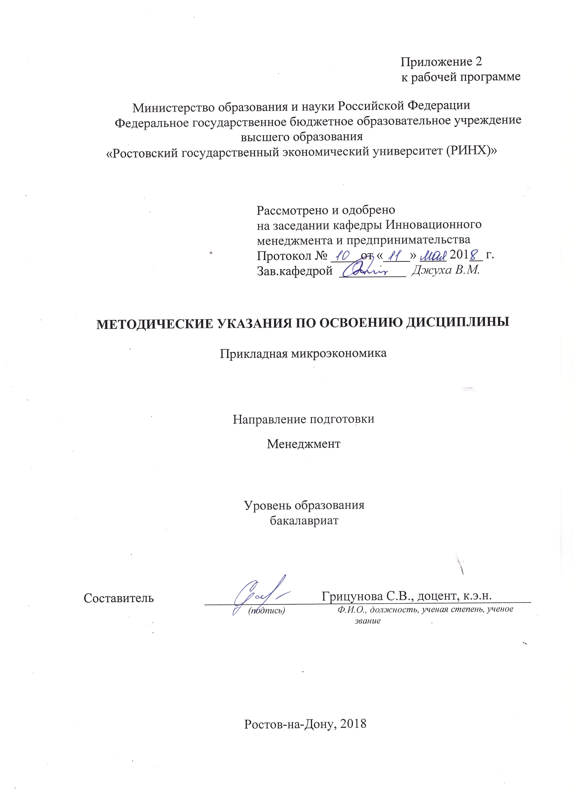

Методические указания по освоению дисциплины *«Прикладная микроэкономика»* адресованы студентам *всех* форм обучения.

Учебным планом по направлению подготовки *«Менеджмент»* предусмотрены следующие виды занятий:

- лекции;

- практические занятия.

В ходе лекционных занятий рассматриваются причинно- следственные связи между такими рыночными категориями как цены и объемы продаваемых и покупаемых товаров, ценами и факторами производства, их использованием и получаемой прибылью; экономические закономерности потребительского выбора, формирование максимальной экономической прибыли и минимальных затрат при различных уровнях конкуренции в краткосрочном и долгосрочном периодах их функционирования и другие вопросы, даются рекомендации для самостоятельной работы и подготовке к практическим занятиям.

В ходе практических занятий углубляются и закрепляются знания студентов по ряду рассмотренных на лекциях вопросов, развиваются навыки принятия рациональных решений фирмами и индивидуальными субъектами в рыночных условиях.

При подготовке к практическим занятиям каждый студент должен:

– изучить рекомендованную учебную литературу;

– изучить конспекты лекций;

– подготовить ответы на все вопросы по изучаемой теме;

–письменно решить домашнее задание, рекомендованные преподавателем при изучении каждой темы.

По согласованию с преподавателем студент может подготовить реферат, доклад или сообщение по теме занятия. В процессе подготовки к практическим занятиям студенты могут воспользоваться консультациями преподавателя.

Вопросы, не рассмотренные на лекциях и практических занятиях, должны быть изучены студентами в ходе самостоятельной работы. Контроль самостоятельной работы студентов над учебной программой курса осуществляется в ходе занятий методом устного опроса или посредством тестирования. В ходе самостоятельной работы каждый студент обязан прочитать основную и по возможности дополнительную литературу по изучаемой теме, дополнить конспекты лекций недостающим материалом, выписками из рекомендованных первоисточников. Выделить непонятные термины, найти их значение в энциклопедических словарях.

Студент должен готовиться к предстоящему лабораторному занятию по всем, обозначенным в рабочей программе дисциплины вопросам.

При реализации различных видов учебной работы используются разнообразные (в т.ч. интерактивные) методы обучения, в частности:

- интерактивная доска для подготовки и проведения лекционных и семинарских занятий

Для подготовки к занятиям, текущему контролю и промежуточной аттестации студенты могут воспользоваться электронной библиотекой ВУЗа <http://library.rsue.ru/> . Также обучающиеся могут взять на дом необходимую литературу на абонементе вузовской библиотеки или воспользоваться читальными залами вуза.